Paleontologen hertekenen stamboom van paarden
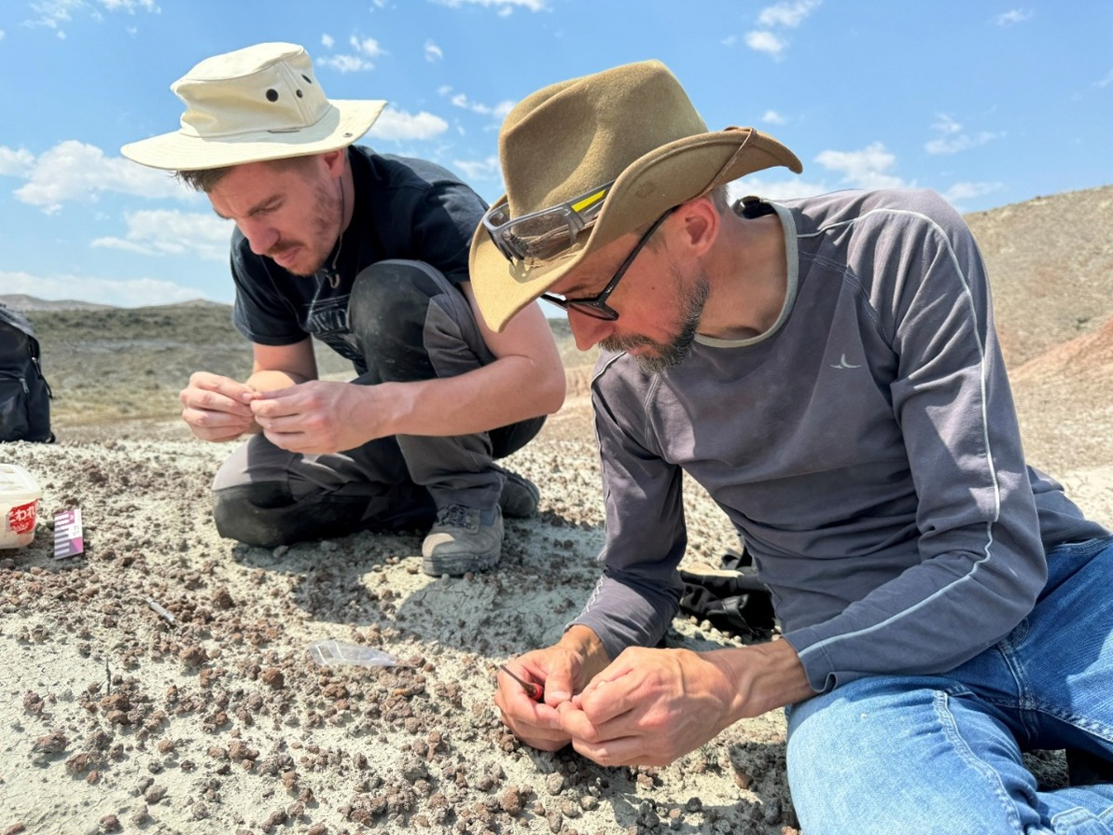
Jérémy Tissier (links) en Thierry Smith (rechts) tijdens opgravingen Bighorn Basin, Wyoming (VS). (Foto: Annelise Folie)
Paleontologen van het Instituut voor Natuurwetenschappen hebben de evolutionaire stamboom van paarden en hun nauwe verwanten hertekend. Op basis van een grondige vergelijkende studie concluderen ze dat de eerste paarden rond 50 miljoen jaar geleden zijn ontstaan, minstens 5 miljoen jaar later dan tot nu toe gedacht.
Al meer dan anderhalve eeuw brengen paleontologen nieuwe puzzelstukken aan in de evolutie van onevenhoevigen, de groep van de paarden, neushoorns en tapirs. Een complexe puzzel, want terwijl er vandaag maar zes geslachten (genera) van onevenhoevigen meer zijn, geven fossielen aan dat er in de voorbije 60 miljoen jaar meer dan 300 zijn geweest.
Lange tijd werden Hyracotherium en andere nauw verwante soorten beschouwd als de vroegste voorouders van alle paarden. Hyracotherium – ter grootte van een kleine hond - verscheen zo’n 56 miljoen jaar geleden tijdens een periode van sterke klimaatopwarming (het zogenoemde PETM, het Paleoceen-Eoceen Thermaal Maximum). Van de kleine Hyracotherium tot de huidige paarden zou je dan het perfect plaatje van graduele evolutie kunnen tekenen.
Maar de nieuwe vergelijkende studie corrigeert dit. ‘Hyracotherium en verschillende nauw verwante soorten blijken geen paarden,’ zegt paleontoloog Jérémy Tissier (Instituut voor Natuurwetenschappen), ‘maar heel basale onevenhoevigen: nog van vóór de splitsing in paardachtigen, tapirachtigen en neushoornachtigen.’ De onderzoekers schatten dat de eerste echte paarden (Equoidea) pas zo’n 50 miljoen jaar geleden ontstonden, minstens vijf miljoen jaar later dan eerder gedacht. En waar vroeger de groep van de paardachtigen beschouwd werd als de vroegste aftakking binnen de onevenhoevigen, blijkt ze evolutionair recenter en gespecialiseerder.
Waar staat de wieg?
De vraag die paleontologen al decennialang bezighoudt: waar zijn onevenhoevigen ontstaan? Met andere woorden, wat is de bakermat van zowel paarden, neushoorns en tapirs? In de studie suggereren de onderzoekers dat dat Azië is, meer bepaald de regio van India en Pakistan. De vroegste voorlopers en nauwste verwanten van de onevenhoevigen, waaronder Cambaytherium, zijn daar ontdekt. ‘Vanuit die regio hebben onevenhoevigen zich heel snel over de rest van Azië, Europa en Noord-Amerika verspreid’, zegt paleontoloog Thierry Smith (Instituut voor Natuurwetenschappen). ‘In de uiterst warme periode van het PETM moeten landbruggen de drie continenten op het noordelijk halfrond met elkaar hebben verbonden.’ Ook andere zoogdieren namen die ‘snelweg’: in het vroege Eoceen vinden we op de drie continenten onder meer ook de eerste primaten (de groep waartoe vandaag halfapen, apen en mensen behoren), carnivoren (voorlopers van katten en honden), evenhoevigen (denk aan hertachtigen en kameelachtigen) en knaagdieren.
Het onderzoek, gefinancierd door BELSPO, maakte gebruik van een groot aantal fossiele kaakbeenderen en tanden van onevenhoevigen, onder meer nooit eerder onderzochte stukken uit de collecties van het Instituut voor Natuurwetenschappen. De studie staat in het vaktijdschrift PNAS.
***
Onderzoekspaper en foto’s: 13.01.26 – Paleontologen hertekenen stamboom van paarden

Contact:
Jérémy Tissier
paleontoloog
Instituut voor Natuurwetenschappen
+41 76 579 43 30
jeremy.tissier123@gmail.com
Thierry Smith
paleontoloog
Instituut voor Natuurwetenschappen
+32 474 47 55 19
tsmith@naturalsciences.be

